Andy Warhol bei KiS – Kunst in Seefeld
Warhols Hommage an große jüdische Persönlichkeiten

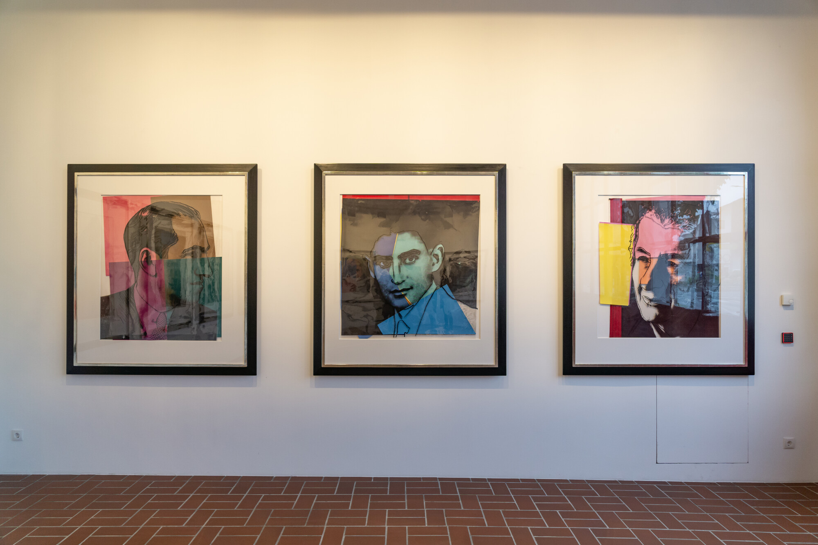
7. Juni 2022 – Ein bedeutender Name der Kunst des 20. Jahrhunderts steht im Mittelpunkt der neuesten Ausstellung bei KiS – Kunst in Seefeld. Die kleine, feine Seefelder Kunsthalle präsentiert Andy Warhols Hommage an jüdische Geistesgrößen des vergangenen Jahrhunderts: Ten Portraits of Jews of the Twentieth Century ist die mittlerweile dritte Schau, welche die erfolgreiche Kooperation zwischen KiS-Initiator Rafael Jablonka und der Gemeinde Seefeld unterstreicht.

Andy Warhol, Enfant Terrible der US-amerikanischen Kunstszene der zweiten Hälfte des 20. Jahrhunderts, gehört zu den umstrittensten und zweifellos umtriebigsten Künstlern der vergangenen Jahrzehnte. In seinen „Factories“ (es gab drei davon) produzierte er fast schon fließbandartig Kunst, seine Partys waren Treffpunkt von Intellektuellen, Künstlern und Prominenten.

Warhol, als Andrew Warhola 1928 in Pittsburgh geboren, entdeckte seine Leidenschaft für das Zeichnen als Kind, als ihn eine Krankheit längere Zeit ans Bett fesselte. 1961 dann der Durchbruch mit den schon zum Kunstklischee gewordenen „Campbell’s Soup Cans“, einer Einzelausstellung in Los Angeles. Als Ron Feldman, ein mit Warhol befreundeter Kunsthändler, ihm an die 100 Namen jüdischer Prominenter aus Kunst, Wissenschaft, Politik und anderen Bereichen vorschlug, um sie künstlerisch aufzuarbeiten, entstand daraus das Projekt „Ten Portraits“. Im Lauf des Jahres 1979 kristallisierten sich in vielen Gesprächen zehn Namen heraus, darunter Sigmund Freud, Sarah Bernhardt, Golda Meir sowie ein Gruppenporträt, nämlich das der legendären vier „Marx Brothers“.

KiS – Kunst in Seefeld zeigt diese „Ten Portraits of Jews of the Twentieth Century“ auf Vermittlung des Kunstsammlers Rafael Jablonka bis September in der Alten Feuerwehrhalle in Seefeld, einer Location, die zu Warhols „Factory“-Gedanken eine perfekte Entsprechung darstellt. In den gezeigten Collagen spielt Warhol mit Farben und Formen, die darauf im Siebdruck aufgebrachten Fotos und Zeichnungen der Dargestellten ergeben dann die Porträts, die auf den ersten Blick die Warhol-Handschrift erkennen lassen.

KiS hat sich seit seiner Premiere vor rund einem Jahr in Seefeld, aber auch weit darüber hinaus, einen Namen gemacht. Das führte 2022 zur Gründung von KiS – Verein zur Förderung zeitgenössischer Kunst in Seefeld, der auf Initiative von Rafael Jablonka entstand und mit Obfrau Elisabeth Gürtler vom Astoria Resort Seefeld eine bestens vernetzte Persönlichkeit an der Spitze hat. Der Verein KiS möchte in den kommenden Monaten nicht nur die Bekanntheit der Ausstellungshalle bei Gästen von Seefeld und Einheimischen gleichermaßen vergrößern, ein besonderes Anliegen ist die Kunstvermittlung, vor allem an Kinder und Jugendliche.

ANDY WARHOL – TEN PORTRAITS OF JEWS OF THE TWENTIETH CENTURY bei KiS – Kunst in Seefeld; Alte Feuerwehrhalle, Münchner Straße 271, 6100 Seefeld;
10. Juni bis 25. September 2022; Freitag, Samstag, Sonntag, jeweils 16–18 Uhr;
Eintritt frei; www.kunstinseefeld.at
Honorarfreies Bildmaterial können Sie HIER downloaden. Bildnachweis laut Copyright-Vermerk.
Rückfragen an: Sylvia Frenes-Lutz & Helene Forcher, 0664 3940960 & 0664 1059355, office@kunstinseefeld.at;
KiS – Verein zur Förderung zeitgenössischer Kunst in Seefeld wurde Anfang 2022 auf Initiative von Rafael Jablonka gegründet. Der Vorstand besteht aus Obfrau Elisabeth Gürtler, Kassier Christian Jäger und Schriftführer Clemens Rhomberg. Sie sind auch Gründungsmitglieder von KiS, zu denen ebenfalls Hans-Peter Haselsteiner, Renate Labak, Ernst Mitterndorfer, Klaus Ortner und Rafael Jablonka gehören. „Ich möchte in dieser Funktion für Seefeld erreichen, dass wir uns von anderen Tourismusdestinationen unterscheiden“, so Obfrau Elisabeth Gürtler. „Die Förderung zeitgenössischer Kunst von derart internationalem Niveau wie Rafael Jablonka sie zeigt, soll die Menschen, die hier leben, inspirieren und neue Gäste ansprechen.“

